Tuần 4
Ngày soạn:..........................
Ngày giảng :......................
Bài 4: Vẽ tranh:
ĐỀ TÀI VƯỜN CÂY
I.MỤC TIÊU
-Kiến thức: Hs nhận biết một số loại cây trong vườn
-Kĩ năng : Tập vẽ hai hoặc ba cây đơn giản, vẽ màu theo ý thích.
-Thái độ: Yêu mến thiên nhiên, biết chăm sóc và bảo vệ cây trồng.
*HS khá giỏi: Sắp xếp hình ảnh cân đối,biết chọn màu,vẽ màu phù hợp
II.CHUẨN BỊ
1) Đồ dùng dạy học:
*) Giáo viên:
- Tranh, ảnh một số loại cây.
- Hình hướng dẫn cách vẽ.
- Một số bài của Hs năm trước.
*) Học sinh:
- Vở tập vẽ và giấy A₄.
- Bút chì, tẩy, màu vẽ các loại.
2) Phương pháp giảng dạy:
- Phương pháp trực quan.
- Phương pháp vấn đáp.
- Phương pháp luyện tập.
III.HOẠT ĐỘNG DẠY VÀ HỌC
1.Ổn định lớp học: (1p)
Cho lớp hát một bài hát.
2.Kiểm tra bài cũ: (2p)
Kiểm tra dụng cụ học vẽ.
3.Giới thiệu bài: (1p)
Nhà bạn nào cũng có vườn cây rất đẹp,nhiều loại cây các con có muốn đưa vườn cây của nhà con vào tranh không?Hôm nay cô cùng các con học bài vẽ tranh đề tài vườn cây để các con có thể tự mình vẽ tranh vườn cây nhé.
HOẠT ĐỘNG CỦA THẦY | HOẠT ĐỘNG CỦA TRÒ
1.Tìm và chọn nội dung đề tài :(4p)  - Gv giới thiệu tranh, ảnh về vườn cây và đặt câu hỏi:  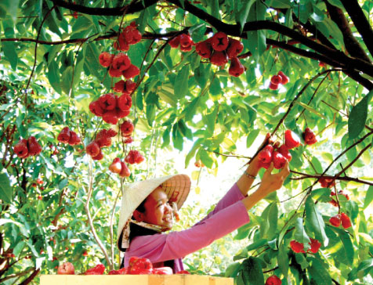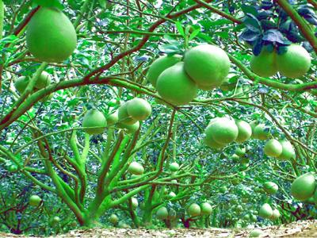  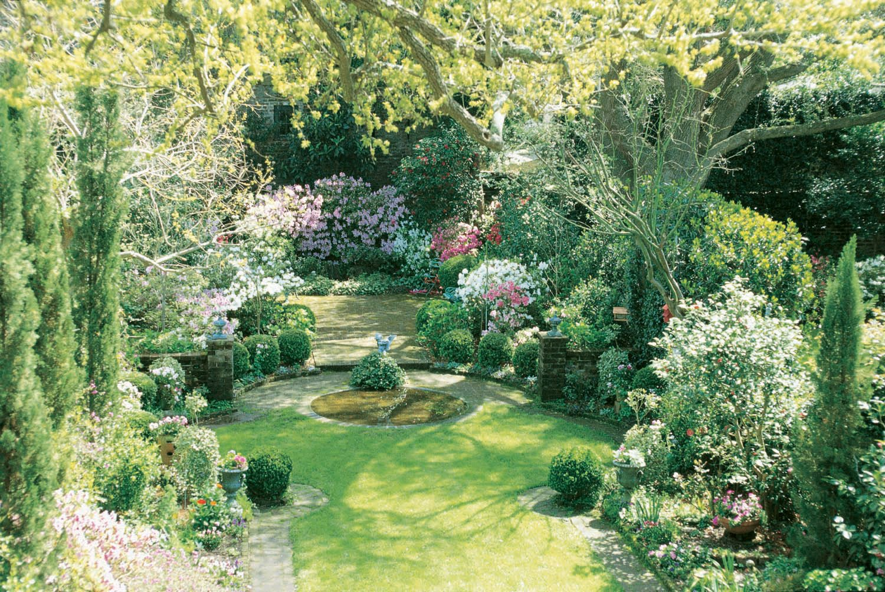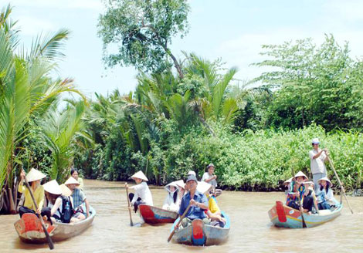  + Trong tranh, ảnh có những loại cây gì?  + Các loại cây có đặc điểm về hình dáng và màu sắc như thế nào?  + Cây có các bộ phận nào?  + Em hãy kể một số loại cây khác mà em biết?  * Ở nhà con đã làm gì để chăm sóc vườn cây nhà mình?  * Gv tóm tắt :  + Vườn có nhiều loại cây hoặc chỉ có một loại cây (dừa hoặc na, mít xoài…)  + Loại cây có hoa, có quả. | - Hs quan sát và trả lời :  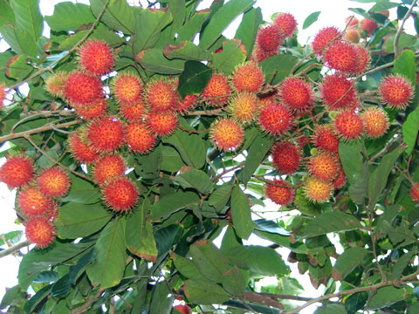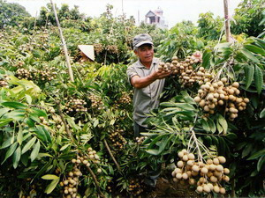  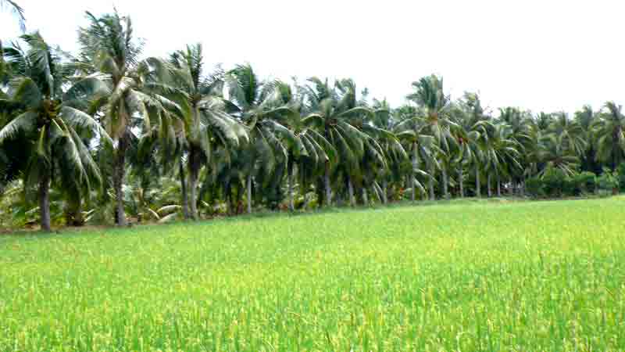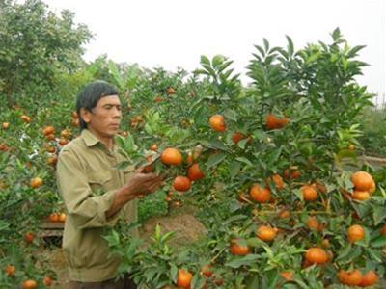  - Cây vải,nhãn,chôm chôm,dùa....  - Có cây cao, cây thấp…  - Màu sắc: có cây lá xanh, cây lá đỏ…  - Bộ phận: Thân, cành, lá, hoa, quả…  - Hs trả lời theo trí nhớ.  - HS trả lời  - Hs lắng nghe
2.Hướng dẫn Hs cách vẽ:(4p)  - Vẽ hình dáng các loại cây khác nhau  - Vẽ thêm một số chi tiết cho vườn cây sinh động như: Hoa, quả, thúng, sọt đựng quả, người hái, con vật…  - Vẽ màu theo ý thích.  - Gv có thể vẽ phác hình một số loại cây lên bảng.  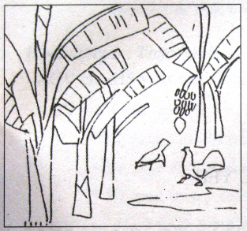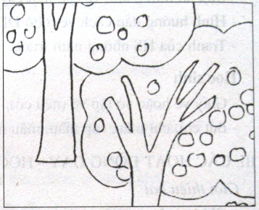  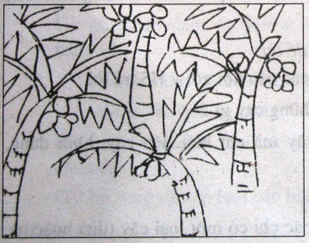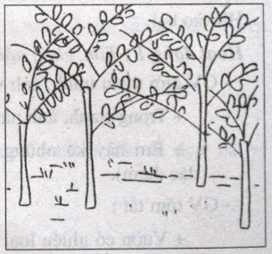  - Gv giới thiệu tranh của các Hs năm trước.  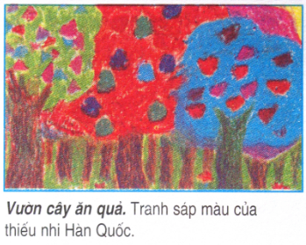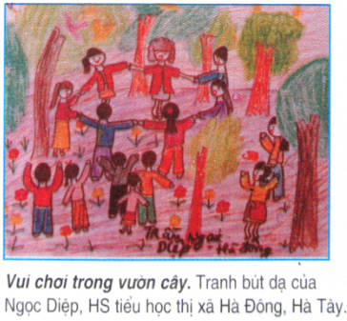 | - Hs chú ý lắng nghe.  - Hs chú ý quan sát.  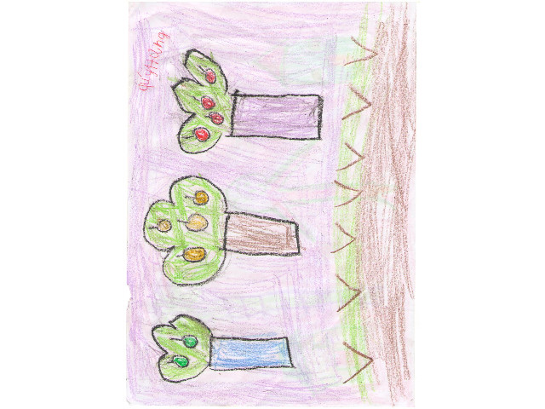  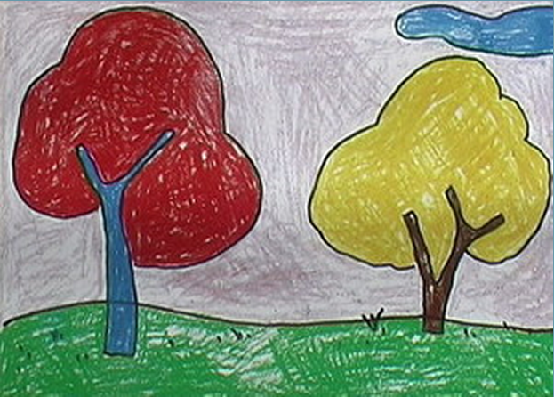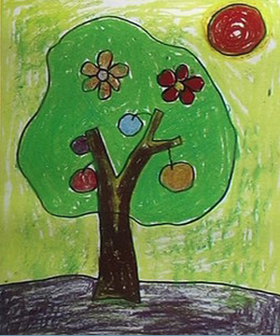
3.Hướng dẫn Hs thực hành.(20p)  - Gv nhắc nhở trật tự và thời gian làm bài.  - Gv lưu ý:  + Trong một mảng màu tô xung quanh mép trước và tô ở giữa sau để tránh lan ra ngoài.  + Tô màu cho nổi bật trọng tâm.  - Gv bao quát lớp và kịp thời hướng dẫn cho các em còn yếu, hướng dẫn nâng cao cho các em khá giỏi. | - Hs tiến hành vẽ bài.  - Hs chú ý lắng nghe.
4.Nhận xét đánh giá(3p)  - Gv chọn một số bài vẽ đạt và chưa đạt để nhận xét:  + Em có nhận xét gì về các bài vẽ ?  + Em thích bài nào nhất? Vì sao?  - Gv nhận xét và tuyên dương.  * Cây đem đến cho con người chúng ta bóng mát, không khí để thở, cho quả …các em phải biết chăm sóc cây như: trồng cây, tưới cây…không được bẻ cành cây, nhổ cây ở nhà, ở trường cũng như ở nơi công cộng.  Dặn dò:  - Quan sát hình dáng và màu sắc một số con vật  - Chuẩn bị bài sau: Vẽ con vật  +Mang đầy đủ dụng cụ học tập. | - Hs quan sát, nhận xét về:  + Hình vẽ.  + Màu sắc, độ đậm nhạt.  - Chọn bài mình thích.  - Hs chú ý lắng nghe.

